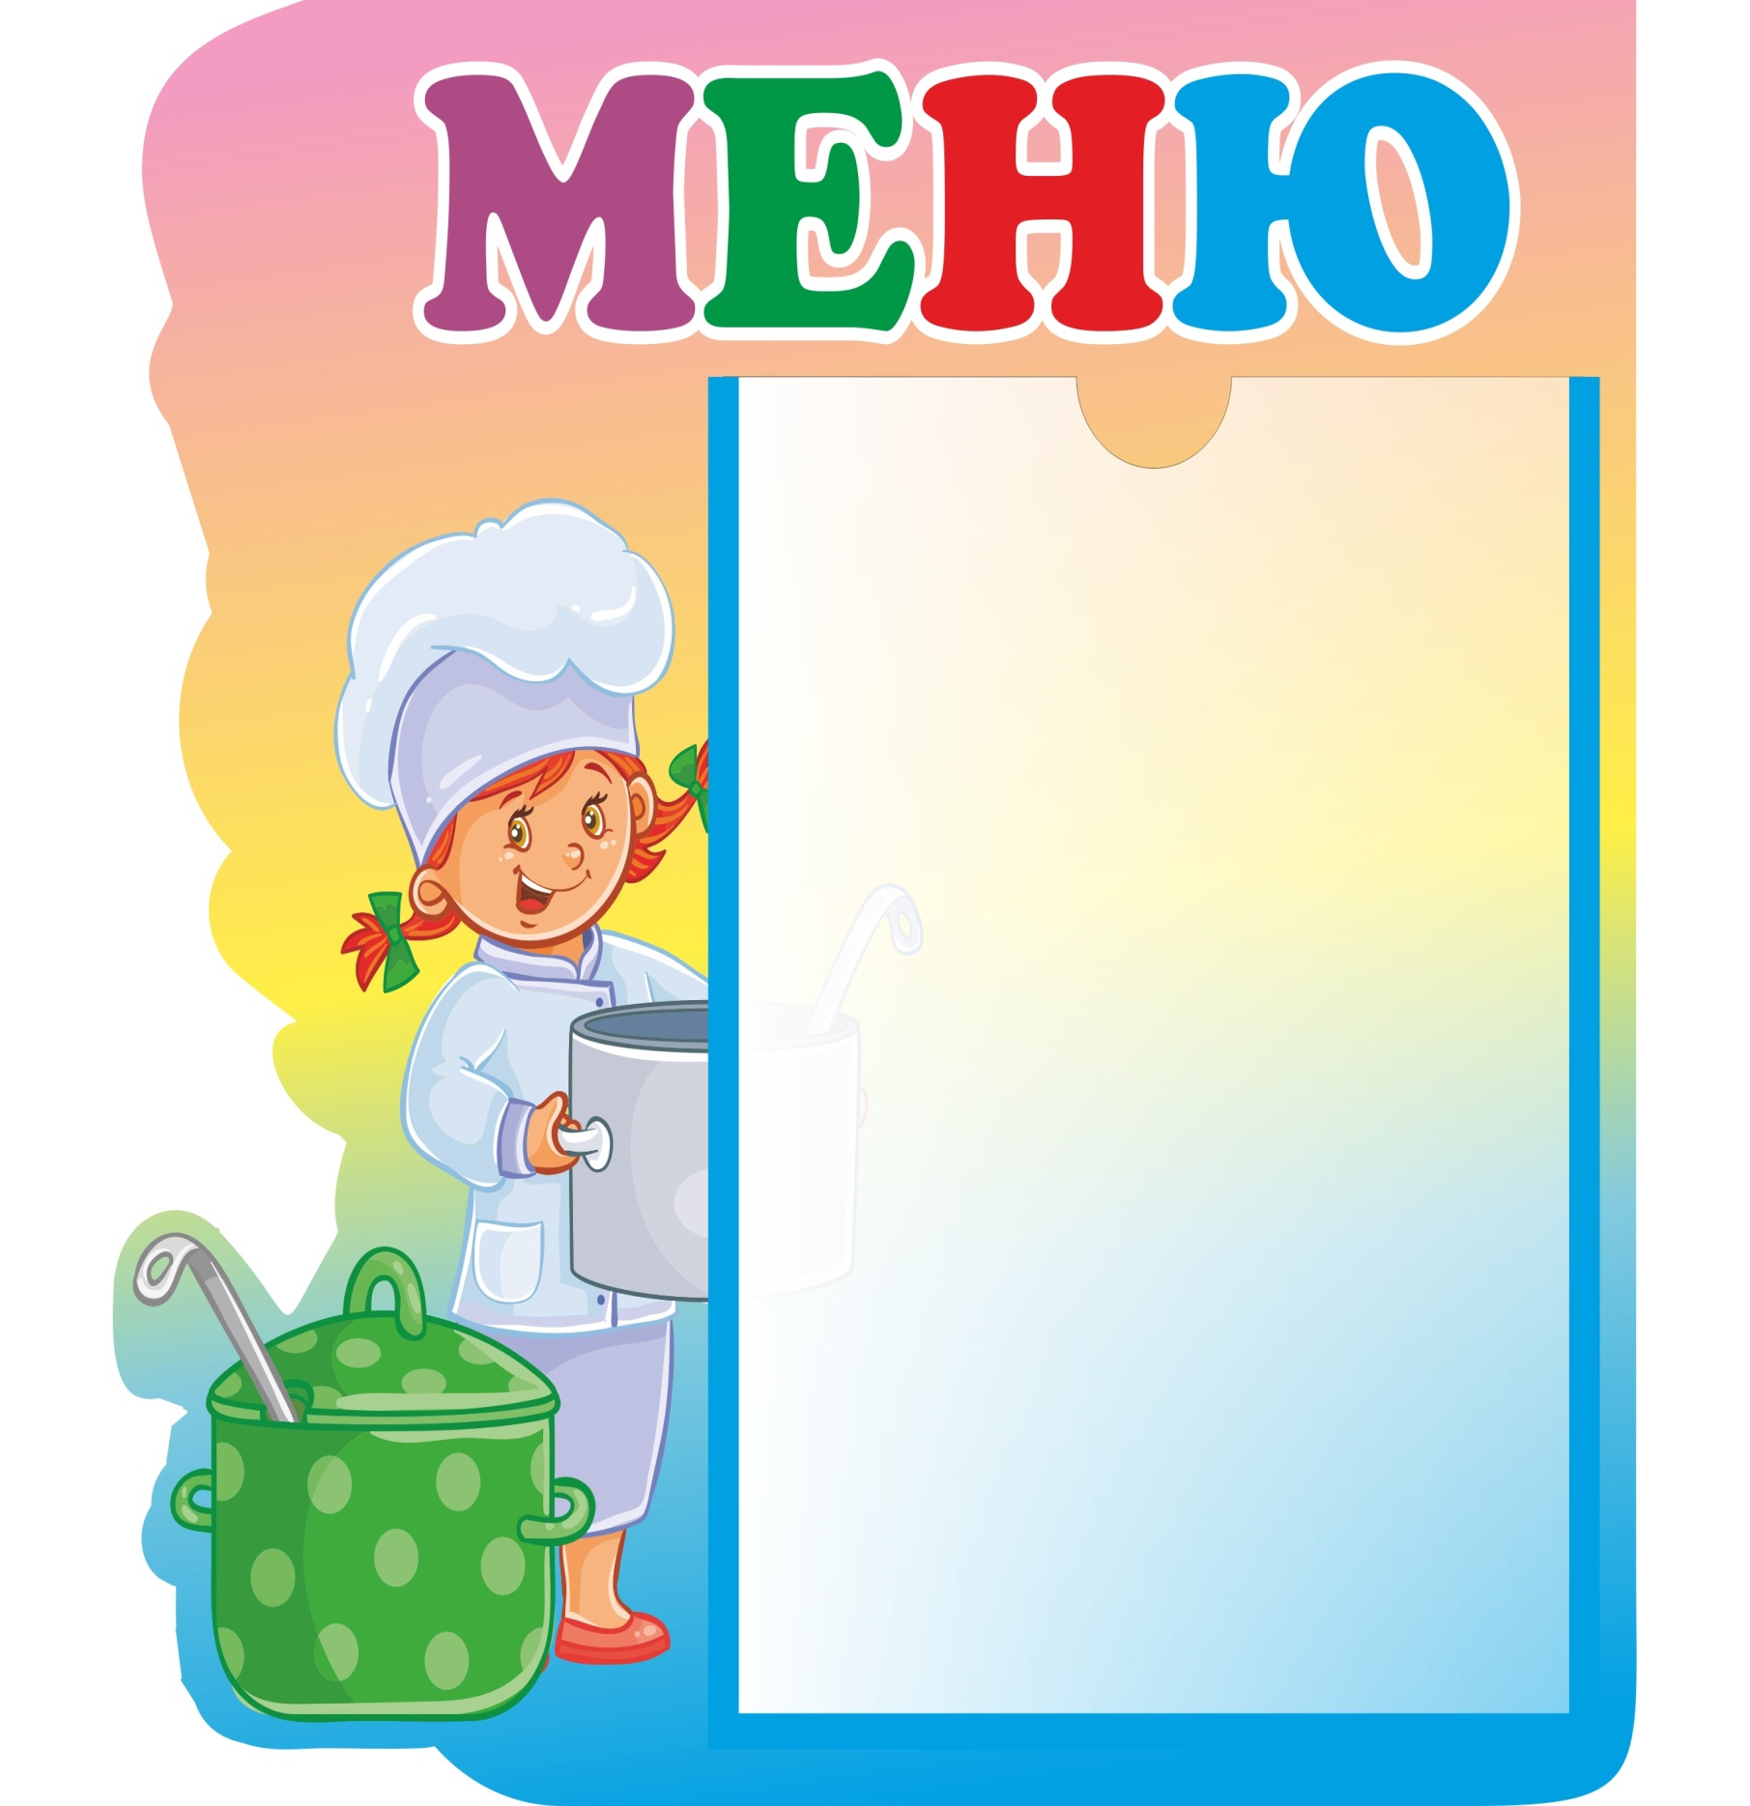

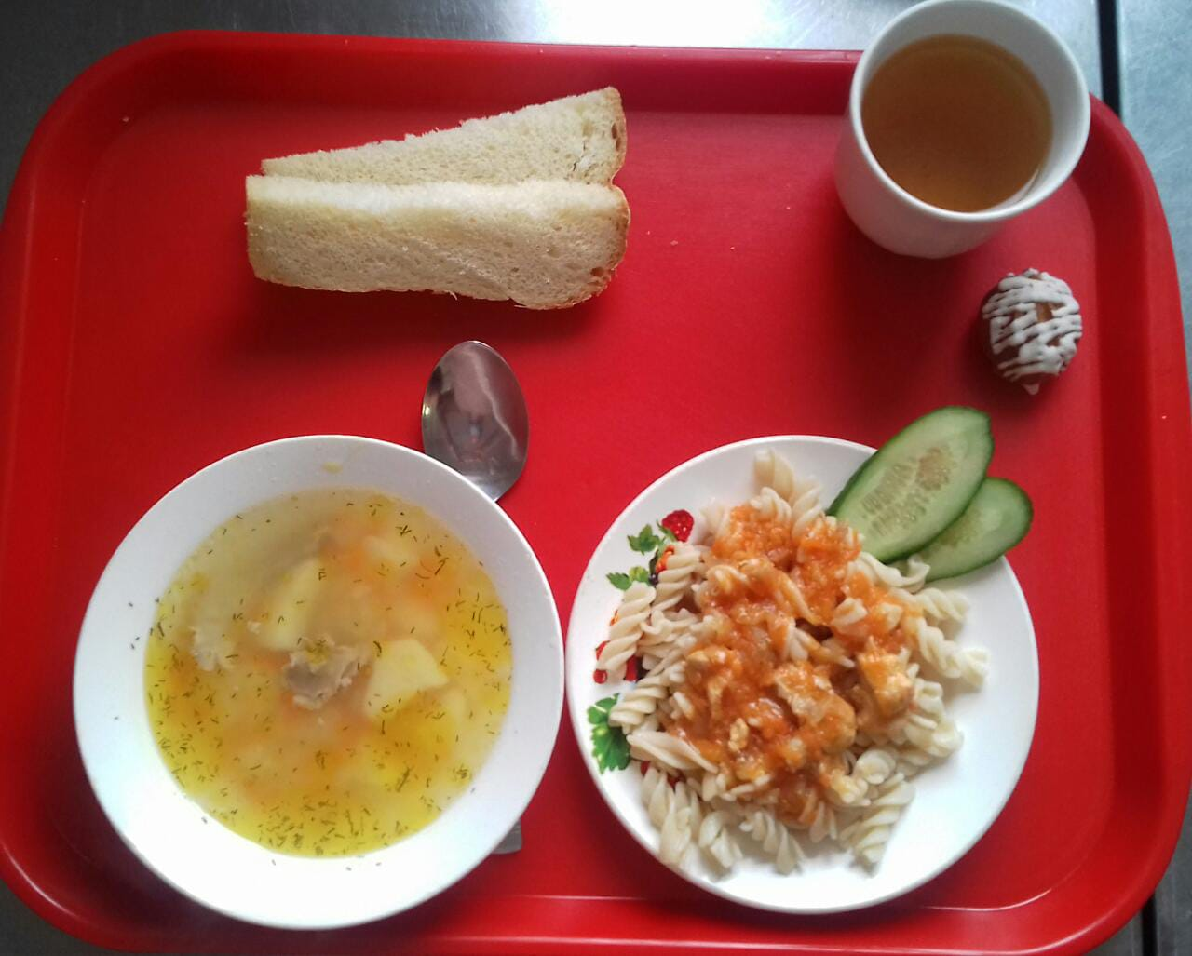

**10 день**

**Суп «Сельский» 250**

**Макароны отварные с курицей 200**

**Огурцы свежие, порциями 50**

**Хлеб 40**

**Компот из сухофруктов 200**

**Печенье**